2008年江苏省“化学与可持续发展”化学活动周
初中化学竞赛初赛试题
(120分钟满分l00分)
可能用到的相对原子质量：H-1 N-14 0-16 Na-23 Mg-24 S-32 C1-35.5
一、选择题(本题包括l5个小题，每小题2分，共30分。每小题有l个或2个选项符合题意。若有两个答案的错选1个不得分，漏选1个扣l分)
1.“空气污染指数”是我国城市空气质量日报的主要内容之一。目前计入其中的各项污染物除可吸人颗粒外，还应包括的气体是 ( )
A.SO₂、O₂、NO₂ B.SO₂、CO₂、NO₂
C. SO₂、N₂、NO₂ D.SO₂、CO、NO₂
2.“嫦娥一号”发射的火箭推进器中装有液态肼(用A表示)和过氧化氢(H₂O₂)，它们混合时的反应方程式为：2H₂O₂+A=N₂+4H₂O，则肼(A)的化学式为 ( )
A.N₂H₂ B.N₂H₄ C. NH₂ D.N₂H₄O₂
3.据科学家预测，月球的土壤中吸附着百万吨的氦(He-3)，其原子核中质子数为2、中子数为l，每百吨氦(He-3)核聚变所释放出的能量相当于目前人类一年消耗的能量。下列关于氦(He-3)元素的说法正确的是 ( )
A.原子核外电子数为3 B.相对原子质量为2
C.原子结构示意图为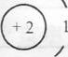 D.原子结构示意图为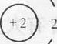
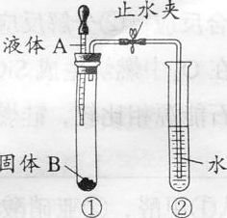
4.如图所示，打开止水夹，将液体A滴入试管①中，A与固体B能发生化学反应，同时在试管②中的导管口处观察到有气泡冒出，则下列液体A和固体B的组合中正确的是( )
A.稀盐酸和硫酸钠
B.稀盐酸和铁
C.水和生石灰
D.水和氯化钠

5.对于化学反应A+B=C+D，下列说法错误的是（ ）
A.若A、B为化合物，该反应一定是复分解反应
B.若A、C为单质，B、D为化合物，该反应一定是置换反应
C.若A为可溶性碱，B为可溶性盐，则C和D可能是两种沉淀物
D.若C、D为盐和水，该反应一定是中和反应
6.下列各图所示装置的气密性检查中，能说明装置漏气的是 ( )
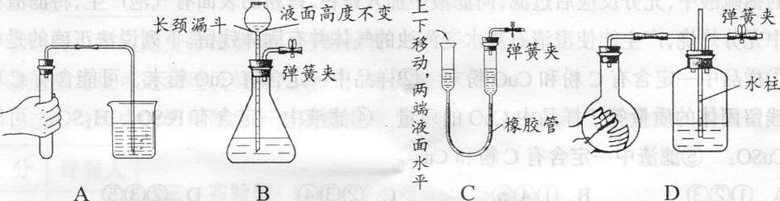
7.现有t1℃时某溶液l00g，溶质质量分数为20％，溶液密度为1.5g／mL，降温至t2℃时有5g晶体(不含结晶水)析出，则t2℃时溶液的溶质质量分数为 ( )
A.25.4％ B.20.3％ C.15.8％ D.5.9％
8.下面是小莉同学用连线的方式对某一主题知识进行归纳的情况，其中完全正确的一组是 ( )
A.性质与用途 B.安全常识
点燃排水法收集的氢气——无需验纯
煤气泄漏——严禁火种
溶洞探险——须做灯火实验
氢气有可燃性——冶炼金属
乙醇有还原性——用做燃料
活性炭有吸附性——做净水剂
人体缺血——易患贫血症
人体缺钙——易患小儿麻痹
人体缺碘——易患甲状腺肿大
广泛使用无磷洗衣粉——减少水污染
广泛使用乙醇汽油——减少空气污染
广泛使用非化石能源——减少酸雨发生
C.元素与人体健康 D.环保与物质的利用

9.X、Y、Z、W是四种不同的金属，为比较金属活动性的大小，某同学利用这四种金属单质、盐酸、Z的硝酸盐、W的硝酸盐，进行有关实验，结果如下表(能反应的记为“+”，不能反应的记为“-”，无标记的表示未做该实验)。则这四种金属的活动性顺序为 ( )
A.Y>W>X>Z B. W>X>Y>Z C.X>Y>W>Z D.Y>W>Z>X
 | X | Y | Z | W
盐酸 | - | + | - | +
Z的硝酸盐 | + | + |  | +
W的硝酸盐 | - | + | -

10.在A溶液中滴加几滴石蕊试液，溶液呈蓝色；然后再滴加B溶液，当滴至A、B两物质正好完全反应时，溶液呈紫色；再继续滴加B溶液时，溶液呈红色。在上述过程中，溶液pH(纵坐标表示)与滴加B溶液的体积V(横坐标表示)的变化示意图是( )
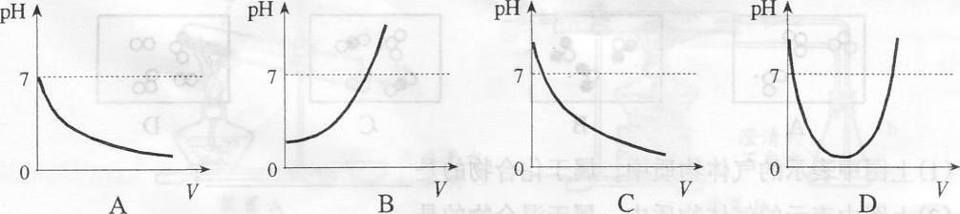
11.某样品除含有铁粉外还可能混有C粉、CuO粉末中的一种或两种，将该粉末加入到一定量的稀硫酸中，充分反应后过滤，向滤液中加入锌粉，锌粉的表面有气泡产生，将滤渣在氧气中充分灼烧，产生能使澄清石灰水变浑浊的气体并有固体残留。下列说法正确的是( )
①样品中一定含有C粉和CuO粉末②样品中一定含有CuO粉末，可能含有C粉③残留固体的质量等于样品中CuO的质量④滤液中一定含有FeSO₄、H₂SO₄，可能含有CuSO₄⑤滤渣中一定含有C粉和Cu
A.①②③ B.①④⑤ C.②⑨④ D.②③⑤
12.下列四组溶液，不用其他试剂和试纸就能区别开来的一组是 ( )
A.HCl、Na₂CO₃ BaCl₂、Na₂SO₄ B H₂SO₄、Na₂CO₃、Na₂SO₄、H₂O
C.NaCl、HCl、NaOH、Na₂SO₄ D HCl、NaOH、NaCl、H₂O
13.国外试行用“汽水”(碳酸饮料)浇灌植物，它的作用主要是 ( )
A.对植物的呼吸作用有利
B.改良碱性土壤，调节土壤的pH
C.加速光合作用的进行
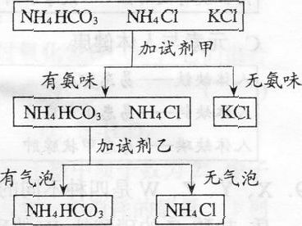
D.在植物上方形成温室
14.右图是某同学鉴别NH₄HCO₃、NH₄Cl、KCl三种化肥的过程，其中试剂甲和乙分别可能是 ( )
A.甲：熟石灰 乙：稀盐酸
B.甲：水 乙：氢氧化钠溶液
C.甲：氢氧化钡溶液 乙：水
D.甲：稀盐酸 乙：氯化钠溶液

15.往AgNO₃ Cu(NO₃)₂、Zn(NO₃)₄的混合溶液中加入一些铁粉，待反应完成后再过滤，不可能存在的情况是 ( )
A.滤纸上有Ag，滤液中有Ag⁺、Cu²⁺、Zn²⁺、Fe²⁺
B.滤纸上有Ag、Cu，滤液中有Ag⁺、Zn²⁺、Fe²⁺
C.滤纸上有Ag、Cu、Fe，滤液中有Zn²⁺、Fe²⁺
D.滤纸上有Ag、Cu、Fe、Zn，滤液中有Zn²⁺、Fe²⁺
二、填空题(本题包括l0小题，共35分)
16.(2分)已知“o”、“●”表示质子数不同的原子。
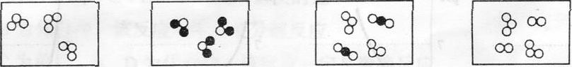
A B C D
(1)上图中表示的气体物质中，属于化合物的是_____；
(2)上图中表示的气体物质中，属于混合物的是_____。
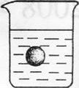
17.(3分)有一盛有l00mL49％硫酸溶液的烧杯，同时有一表面光滑的塑料小球悬浮于溶液中央(如图所示)。现向该溶液中缓慢注入20％的Ba(OH)₂溶液至恰好完全反应，在此实验过程中：
(1)烧杯里观察到的现象有_____________：
(2)产生此现象的原因是_____________：
(3)欲使如图状态下的小球浮在液面，简单而又一定奏效的办法是什么?

18.(2分)水壶内壁上常有水垢(主要成分是碳酸钙和氢氧化镁)沉积，可用食醋除掉。这是因为食醋中含有的乙酸(CH₃COOH)具有酸性，可与碳酸钙和氢氧化镁反应。已知乙酸与氢氧化镁反应的化学方程式为2CH₃COOH+Mg(OH)₂=(CH₃COO)₂Mg+2H₂O，则乙酸与碳酸钙反应的化学方程式为____________________。
19.(4分)下图是A、B、C三种物质的溶解度曲线，根据下图回答下列问题：
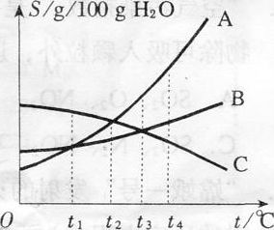
(1)在t ₃℃时，在三只烧杯中各装入50g水，分别充分溶解A、B、C三种物质，其中溶解最多的物质是_____;
(2)在 _____℃时，分别配制A、B两种物质的等质量的饱和溶液，需要用水的质量相等；
(3)t₄℃时，将A、B、C三种物质的饱和溶液各500 g，分别蒸发掉l00g水，析出晶体的质量由小到大的顺序是_____ ；
(4)t₄℃时，将A、B、C三种物质的饱和溶液降至t₃℃，所得溶液的质量分数由大到小的顺序为________。
20.(4分)高纯度的单质硅是信息产业的核心材料，没有硅就没有你喜欢的计算机。请用你学过的知识回答下列问题：
(1)地壳中含有大量的硅元素，它的含量仅次于_____元素：
(2)Si0₂是沙的主要成分，工业上制取粗硅的化学方程式为：Si0₂+2C=Si+2R，R的化学式为_____；该化学反应的基本类型是下列中的_____；
①化合反应②分解反应③置换反应④复分解反应
(3)硅能在O₂中燃烧生成Si0₂，并放出大量的热，有科学家正研究将硅作为新能源。与化石能源相比较，硅燃烧没有CO₂排放，因而有助于解决的环境问题是_________。
21.(3分)请从①甲醛，②亚硝酸钠，③黄曲霉素三种物质中，选择适当物质，将其序号填入相应空白处。
(1)容易被当作食盐而误食的有毒物质是_____；
(2)家庭装修材料中，容易挥发出的有毒物质是_____；
(3)大米、花生、面粉等发生霉变而产生的有毒物质是_____。
22.(3分)新型材料纳米α-Fe具有超强的磁性能，用作高密度磁记录的介质以及高效催化剂等。实验室采用气相还原法制备纳米α—Fe，方法是：将固体粉料FeCl₂·nH₂O脱水、真空干燥，然后在高温条件下通入高纯氮气(作保护剂)和氢气(作还原剂)的混合气体，生成纳米α—Fe。请回答以下问题：
(1)生成纳米α—Fe的化学方程式为_____________________；
(2)反应中通入高纯氮气作保护剂的作用是_____。
23.(2分)航天飞机用金属铝和高氯酸铵(NH₄ClO₄)的混合物做固体燃料，加热铝粉使其被氧化放出大量的热，使混合物中的高氯酸铵分解，同时生成四种气体，两种是空气的主要成分，一种气体是氯气，还有一种是常见氧化物，因而产生巨大的推动力。试写出高氯酸铵受热分解的化学方程式_________________。
24.(5分)氟利昂是一种常见的制冷剂。氟利昂在紫外线的照射下能分解出氯原子破坏臭氧层，其破坏臭氧的循环示意图如下：
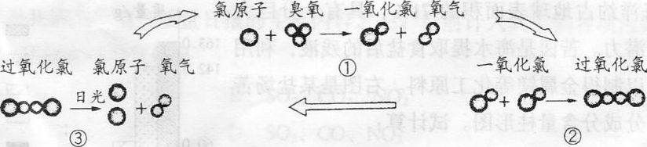
(1)请写出臭氧的化学式_____；臭氧与氧气化学性质不同的原因是_____；
(2)经过①②③的反应后，氯原子的个数____(填“减少”或“增加”或“不变”)，反应 ①中的氯原子与反应③中的氯原子化学性质_____ (填“相同”或“不同”)；
(3)有科学家指出：“少量的氟利昂就能对臭氧层产生巨大的影响”，请你根据循环示意图说明理由______________。
25.(7分)化学在2008年北京奥运会的各个方面发挥重要作用。
(1)北京奥运会需要大量材料。下列应用中使用金属材料的是_____ (填序号，下
同)，使用有机合成材料的是_____；
①使用金、银和铜等制作奖牌
②使用铝合金制作奥运火炬
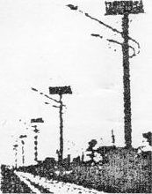
③使用钢铁建造主体育场---“鸟巢”
④使用涤纶(的确良)制作运动服装
(2)北京奥运会对能量的需求很大。人类通过化学反应获得的能量，大多来自于石油、和煤等化石燃料。北京市在开发和使用新能源上进行了很多尝试，小芳在街头发现一种不用外接电源的路灯(见右图)，只要每天有短时间的光照就能使用，这种路灯使用的新能源是_____；
(3)为体现绿色奥运的理念，北京奥运会采用丙烷(C₃H₈)作火炬燃料。丙烷燃烧时有亮黄色火焰，反应生成水和二氧化碳，该反应的化学方程式为________________；
(4)北京奥运会将有大量的观众。针对在赛场观看比赛时产生的垃圾，下列说法正确的是_____。
①这些垃圾应随身带出赛场，分类回收
②这些垃圾可送到垃圾焚烧发电厂，焚烧发电
③这些垃圾中的塑料制品不要随意丢弃，避免“白色污染”
三、实验题(本题共3小题.共25分)
26．(8分).现要制取一些二氧化氮气体来做演示分子运动的实验。已知二氧化氮气体可以通过铜和浓硝酸反应Cu+4HNO₃(浓)=Cu(NO₃)₂+2NO₂↑+2H₂O得到。二氧化氮是一种红棕色的气体，密度比空气大，能和水反应生成HNO₃和NO气体，NO和NO₂
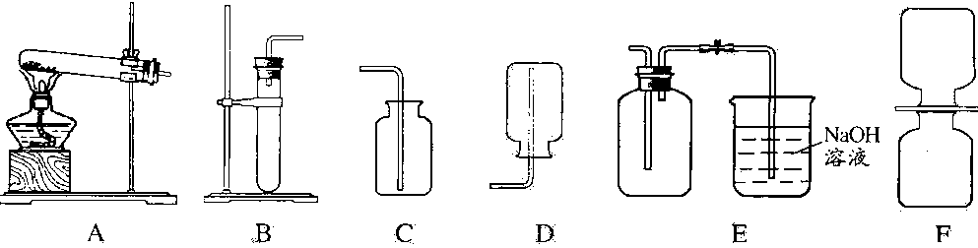
(1)制二氧化氮的发生装置可以选_____，收集二氧化氮的装置可以选_____：
(2)写出二氧化氮和水反应的化学方程式__________：
(3)要得到干燥的二氧化氮可将其通过_____；
(4)NO一遇到O₂就会变成NO₂，收集NO应用_____法；
(5)用如上图F装置演示分子运动时，为了缩短演示的时间，NO₂最好放在_____ (选填“上”或“下”)面的集气瓶中，另一瓶是空气，抽去两瓶之间的玻璃片，可以看到______________________________。
27．(8分)在加热条件下，H₂和CO两种气体都能还原CuO固体，但是实验装置不同(如图)。
(1)写出编号仪器的名称：a____，b____；
(2)请在装置A中添加用于通入H₂的玻璃导管；
(3)H₂和CuO反应的化学方程式为________________，反应的基本类型为____；
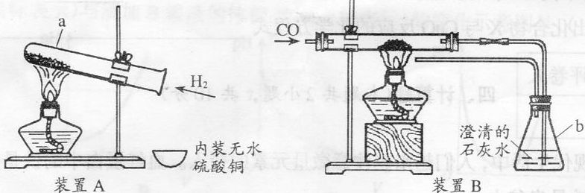
(4)实验装置的设计应考虑反应物、生成物的性质和反应条件等因素。比较A、B两套实验装置，从反应物和生成物的性质角度分析各有哪些不同点并说明原因。
 | 装置A与B的不同点 | 原因(用物质性质说明)
反
应
物
角
度
生
成
物
角
度

28.(9分)某学生为了测定由两种元素形成的气态化合物x的组成，按下图装置进行实验：
把气体x由注射器A缓慢地送入装有CuO的B装置，使之完全反应，得到如下结果：
①实验前B管及CuO的质量为21.32g，实验后B管及残留固体物质的质量为21.16 g。
②C试管中收集到的物质经过电解可得H₂和O₂。在D注射器中收集到的是N₂。
③经分析知道，x中两元素的质量比为14：3。
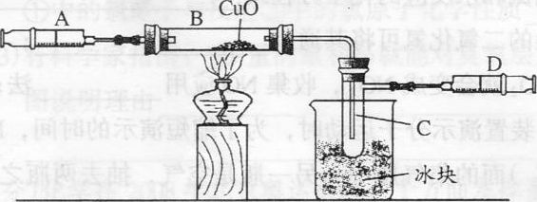
回答下列问题：
(1)C管中收集的液体的化学式是____，写出该物质电解的化学方程式为________________________；
(2)B管中的现象为____；
(3)B管反应前后减小的质量为____g，这部分的质量是CuO失去的____ (写名 称，下同)元素的质量；可推知跟该元素结合的另一元素____的质量为____g；
(4)写出化合物x与CuO反应的化学方程式____________________。
四、计算题(本题共2小题，共l0分)
29.(4分)现代生活中，人们越来越注意微量元素的摄入。血红蛋白中的铁是人体内氧的输送者，缺铁易患贫血。一种添加了营养剂的“铁强化”酱油已经面市。根据卫生部铁强化剂添加标准，每100mL酱油中铁营养剂添加量是200 mg，该营养元素质量分数为12.5％。根据实验测得，酱油中铁只有10％能被人体吸收，以某人一天使用16mL该酱油计算，他一天从酱油中吸收的铁元素是多少毫克?

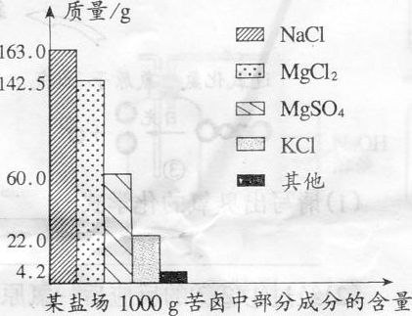
30.(6分)海洋约占地球表面积的71％，具有十分巨大的开发潜力。苦卤是海水提取食盐后的残液，利用苦卤可以制得金属镁等化工原料。右图是某盐场苦卤中部分成分含量柱形图。试计算：
(1)若使l00g该苦卤中的MgCl₂和MgSO₄完全转化为Mg(OH)₂沉淀，需要20％NaOH溶液多少克?

(2)将上述沉淀完全转化为无水MgCl₂，并在熔融状态下进行电解，可得金属镁多少克? 氯气多少升(该条件下氯气密度为3.0g／L)?

参考答案及评分标准
一、选择题(每题2分，共30分)
题号 | 1 | 2 | 3 | 4 | 5 | 6 | 7 | 8 | 9 | 10 | 1l | 12 | 13 | 14 | 15
答案 | D | B | D | BC | AD | C | C | D | A | C | B | A | BC | A | BD
二、填空题(共35分)
16.(2分)
(1)B(1分)(2)CD(1分)
17.(3分)
(1)有白色沉淀生成，小球沉入水中(1分)
(2)反应产生沉淀，溶液密度变小(1分)
(3)加人浓度大于49％的硫酸(1分)
18.(2分)
2CH₃C0OH+CaCO₃=(CH₃COO)₂Ca+H₂O+CO₂↑ (2分)
19.(4分)
(1)A (1分) (2)t₁ (1分) (3)C<B<A(1分) (4)A>B>C (1分)
20.(4分)
(1)氧(或O)(1分) (2)CO(1分)③(1分) (3)温室效应(1分)
21.(3分)
(1)②(1分) (2)①(1分) (3)③(1分)
22.(3分)
(1)H₂+FeCl₂^{高温} Fe+2HCl (2分)
(2)防止生成的纳米α—R被氧化(1分)
23.(2分)
2NH₄Cl0₄^{Δ} N₂↑+20₂↑+Cl₂↑+4H₂O↑ (2分)
24.(5分)
(1)0，(1分)结构不同(1分)(2)不变(1分)相同(1分)
(3)反应过程中氯原子没有损耗,而是在循环消耗臭氧，导致少量的氯原子能对臭氧层产生巨大影响
(合理答案可给分)(1分)
25.(7分)
(1)①②③(1分)④(1分)(2)天然气(1分)太阳能(1分)
(3)C₃H₈+50₂ ^{点燃} 3CO₂+4H₂O (2分) (4)①②③(1分)
三、实验题(共25分)
26.(8分)
(1)B (1分) E (1分) (2)3NO₂+H₂O=2HNO₃+NO (2分)
(3)浓硫酸(1分)(4)排水(1分)
(5)上(1分)红棕色气体飘下，最终两个瓶子中都充满了红棕色气体(1分)
27.(8分)
(1)试管(1分) 锥形瓶(1分)
(2)如下图 (导管画到试管底部得1分)
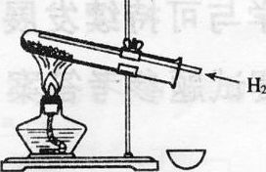
(3)CuO+H₂ ^{Δ} Cu+H₂O (1分)置换反应(1分)
(4)
①A敞口，B密闭  ②A不用尾气处理B需要点燃尾气(共1分) | ①H₂无毒 CO有毒  ②H₂无毒 有毒(共1分)
③A试管口略向下倾斜，B试管水平  ④A产物的检验是滴入盛有无水硫酸铜的蒸发皿,B产物的检验是通入盛有澄清石灰水的锥形  瓶(共1分) | ③A产物水是液体，倒流会引起试管破裂，B产物CO₂是气体  ④白色无水硫酸铜遇水变蓝,CO₂使澄清石灰水变浑浊(共1分)

28.(9分)
(1)H₂O(1分) 2H₂O ^{通电} 2H₂↑+0₂↑ (1分)
(2)黑色粉末变成红色(1分)
(3)0.16(1分)氧(1分)氢(1分)0.02(1分)
(4)2NH₃+3CuO^{Δ} N₂+3Cu+3H₂O (2分)
四、计算题(共l0分)
29.(4分)
解：(1)设16mL该酱油中含铁元素质量为x
由题意得 l00mL：(200mg×12.5)=16mL：x x=4mg(2分)
所以此人一天中从酱油中吸收的铁元素质量为：4mg×10％=0.4mg(2分)
30.(6分)
解：(1)设100g苦卤中MgCl₂、MgSO₄完全转化为Mg(OH)₂所需NaOH的质量为x、y
MgCl₂+2NaOH=Mg(OH)₂↓+2NaCl
95 80
14.25g x
x=12g
MgSO₄+2NaOH=Mg(OH)₂↓+2Na₂SO₄
120 80
6g Y
y=4 g
NaOH溶液的质量为(12g+4g)/20%=80g (2分)
(2)可得Mg质量为：l42.5g×24/95+6g×24/120=4.8g(2分)
生成Cl₂质量为：4.8g×71/24=14.2g
则Cl₂的体积为：14.2/3≈4.7 L(2分)

